**FORMATO PARA EL DESARROLLO DE COMPONENTE FORMATIVO**

| PROGRAMA DE FORMACIÓN | Técnico en servicios postales y transporte de mercancías |
| --- | --- |

| COMPETENCIA | 210101077 - Disponer la carga según plan de rutas y normativa de transporte | RESULTADOS DE APRENDIZAJE | 210101077-03- Determinar precisión de los documentos de las mercancías y objetos postales según naturaleza, procedimientos técnicos, protocolos de seguridad y normas.  210101077-04- Ubicar las mercancías y objetos postales con respecto a instrucciones técnicas y normativa de localización. |
| --- | --- | --- | --- |

| NÚMERO DEL COMPONENTE FORMATIVO | 04 |
| --- | --- |
| NOMBRE DEL COMPONENTE FORMATIVO | Disposición de objetos postales y mercancía |
| BREVE DESCRIPCIÓN | La actividad de almacenamiento consiste en ubicar la mercancía en la zona de almacenaje hasta que sea solicitada por el cliente; para ello es importante utilizar los medios adecuados para el transporte interno de mercancía, así como las herramientas tecnológicas disponibles y ubicarla en la zona más conveniente, con el fin de acceder y localizarla fácilmente. |
| PALABRAS CLAVE | Almacén, carga, equipos, logística, ubicación |

| ÁREA OCUPACIONAL | Red de logística y gestión de la producción |
| --- | --- |
| IDIOMA | Español |

1. **TABLA DE CONTENIDOS:**

**Introducción**

**1. Equipos y herramientas de manipulación de carga**

**2. Tipos de almacenamiento**

**3. Ubicación de mercancía**

**4. Contenedores**

**5. Herramientas de comunicación**

**6. Registros**

**7. Sistema de Gestión de Almacenes - SGA**

**8. Manejo de *software*: entrada, interpretación y salida de datos**

**9. Diferenciación**

1. **DESARROLLO DE CONTENIDOS:**

**Introducción**

La actividad de almacenamiento consiste en ubicar la mercancía en la zona de almacenaje, para ello es importante utilizar los medios adecuados para el transporte interno de mercancía, así como las herramientas tecnológicas disponibles y ubicarla en la zona más conveniente, con el fin de acceder y localizarla fácilmente.

A continuación, se invita a ver el siguiente video:



* + - 1. **Equipos y herramientas de manipulación de carga**

Una correcta gestión de almacenamiento requiere evaluar los equipos que se usan para el manejo de materiales y de almacenamiento, procurando tener fácil acceso al material y capacidad de movimiento desde la posición de almacenamiento hasta los muelles de carga. El uso correcto del equipo permite mejorar la gestión de almacenamiento, por ejemplo, para artículos con alta rotación se deben usar equipos que permitan recogerlos de manera fácil.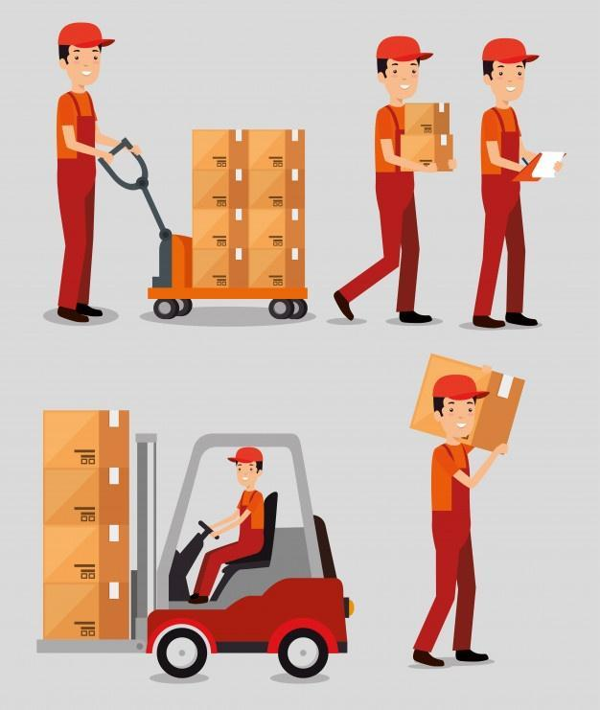

El objetivo de estos equipos es permitir que se minimicen los tiempos en las tareas de manipulación, evitar que los operarios realicen esfuerzos excesivos, reducir costos y contribuir a realizar las actividades de forma más eficiente.



La mercancía, debido a sus características, requiere de medios de manipulación y almacenamiento determinados, a continuación, se presentan algunas características de está a través de criterios de clasificación, los cuales requieren determinadas actividades de manipulación.

**Clasificación de los equipos de manipulación de carga**

Corresponden a sistemas manuales o mecánicos que sirven para facilitar las actividades de carga y descarga, así como trasladar los materiales al almacén a razón de su actividad diaria. Este proceso ha sido mejorado, pues en un principio estas actividades eran desarrolladas solamente por los operarios haciendo uso de su fuerza bruta y las manos, hoy en día ya se cuenta con equipos especializados que permiten la manipulación de la mercancía.

La elección del equipo adecuado depende de diferentes aspectos como:

* Espacio físico del almacén.
* Condiciones de trabajo.
* Rotación de los productos, entre otros.

Estos equipos se pueden clasificar en equipos de almacenamiento estático y de almacenamiento dinámico, como se evidencia en la tabla que se presenta a continuación con algunos ejemplos:

**Tabla 1**

*Equipos estáticos y dinámicos*

| Estáticos | |
| --- | --- |
| Silos | Se utilizan para almacenar mercancía a granel: por ejemplo, arroz, trigo y en empresas de materiales prefabricados se almacenan, cemento o yeso. |

| Dinámicos | |
| --- | --- |
| Sin traslado | A través de un movimiento continuo permiten el transporte de mercancía a través de equipos que están fijados al suelo o al techo del edificio:   * Cintas transportadoras. * Grúas aéreas. * Transelevadores. |
| Con traslado | Manuales   * Transpaletas. * Apiladores.   Mecánicos   * Transpaleta. * Apilador. * Carretillas. * Transelevadores. |

Ahora, se aborda con mayor detalle las características de los equipos dinámicos:

**Equipos dinámicos sin traslado**

Estos equipos tienen la ventaja de permitir un transporte continuo de mercancías, sin embargo, si la instalación en la bodega no es la pertinente puede ser una barrera para otros medios de transporte interno.

Dentro de esta clasificación se pueden encontrar los siguientes tipos:



**Equipos dinámicos con traslado**

Corresponden a equipos que se trasladan de un lugar a otro dentro del almacén, transportando al mismo tiempo la mercancía. Los equipos más utilizados en el almacén son los siguientes:



* + - 1. **Tipos de almacenamiento**

Un aspecto fundamental del proceso logístico es la actividad de almacenamiento, pues además de guardar la mercancía, esta debe estar protegida y conservada adecuadamente, así como facilitar la operación de despacho cuando es requerida. Es a través de los almacenes que se regula el flujo de existencias que están planificadas para llevar a cabo las funciones de almacenamiento.

Los principales objetivos del almacenamiento son los siguientes:



Para dar cumplimiento a estos objetivos, es necesario considerar la mano de obra, el espacio y los equipos con los que se cuenta, para contribuir a la correcta gestión del almacén permitiendo reducción de gastos y garantizando calidad en el servicio al cliente.

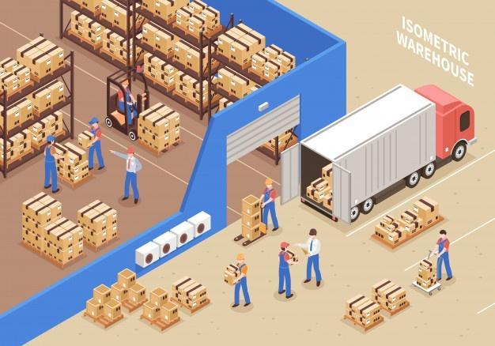

Esta actividad de almacenaje se puede realizar en espacios edificados o no, con diferentes mercancías, bajo diferentes acuerdos, por eso es importante conocer la clasificación de los almacenamientos, como se verá a continuación:

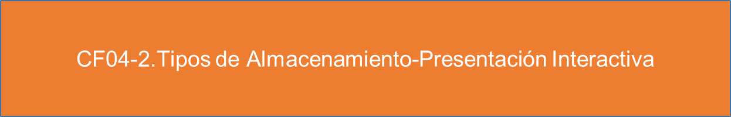

* + - 1. **Ubicación de mercancía**

Para asignar la ubicación de la mercancía en el almacén es importante tener en cuenta las características de esta, como, rotación, peso, volumen, entre otras.

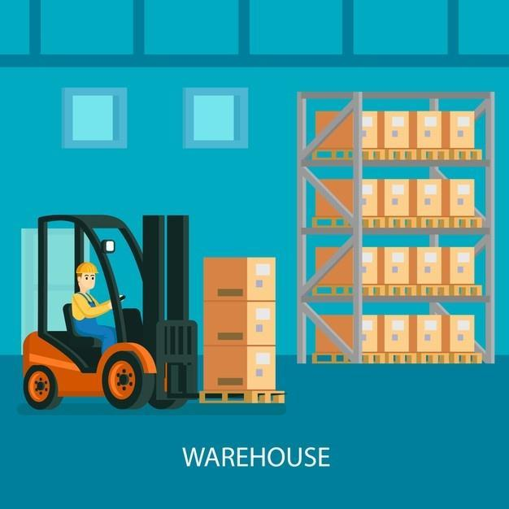

Estos datos son útiles para la toma de decisiones a la hora de definir: el tamaño de las paletas, los equipos, el sistema de almacenamiento y la amplitud de los pasillos y en general de todo lo que pueda condicionar los metros cuadrados y cúbicos que se tendrán que destinar para el almacenamiento.

A continuación, se presentan algunos criterios de clasificación de las mercancías y sus determinadas actividades de manipulación, que son importantes a la hora de ubicar la mercancía en el almacén, a saber:

**Según volumen o dimensiones**

| Cargas | Características |
| --- | --- |
| Pequeñas y medianas | Se pueden manipular con las manos (hasta 10 kg). |
| Paletizadas | Se encuentran sobre paletas. |
| Voluminosas | Sus dimensiones forman parte del producto, no se pueden apilar, ejemplo: lavadoras. |
| Dimensiones especiales | Requieren ser manipuladas con puente grúa. |
| Muy voluminosas | Puede ser una unidad muy grande o la agrupación de varias mercancías (contenedor). |
| Volumen excepcional | Medidas extremadamente grandes que necesitan transporte especial, el cual debe contar con permisos y normas de señalización. |

**Según forma de ubicación**

| Cargas | Características |
| --- | --- |
| Sencillas | Se depositan unidades individuales en las estanterías del almacén. |
| Apilables | Se colocan unas encima de otras. |

**Según fragilidad**

| Cargas | Características |
| --- | --- |
| Resistentes | Pueden soportar mucho peso, ejemplo: losas de mármol. |
| Ligeras | Soportan peso encima, pero con limitaciones, ejemplo: cajas de leche. |
| Frágiles | No soportan peso encima, se deben poner de manera individual. |

**Según propiedades**

| Cargas | Características |
| --- | --- |
| Perecederas | Tienen fecha de caducidad, por eso hay que dar salida a la mercancía más antigua. Por ejemplo: alimentación o fármacos. |
| Duraderas | No es necesario establecer un orden prioritario de salida y el tiempo de almacenaje no es una variable primordial. |

**Según rotación**

| Cargas | Características |
| --- | --- |
| Altas | Aquellas con ritmo elevado de entradas y salidas. |
| Medias | Rotación media. |
| Bajas | Apenas registran movimientos en el almacén. |

Para este punto, según el tipo de mercancía es importante que vengan en pallets, en cajas, bien preparadas y protegidas para su respectivo transporte hasta el centro de distribución; ya puestas en el almacén, el coordinador de recibo y despacho se debe encargar de ubicar los productos de tal manera que se encuentren listos para un próximo envío.

Toda ubicación en el almacén debe tener una codificación única, fácilmente diferenciada del resto para identificar las diferentes dependencias y asignarles un código que permita el rápido y correcto reconocimiento de cada área, pasillo o estantería, este método de codificación puede ser definido por cada empresa.

Por ejemplo:

| Codificación por estantería o lineal | Las estanterías se numeran de forma correlativa, adicionalmente se deben numerar los niveles de profundidad o ubicaciones, posteriormente se numeran las alturas, empezando por el suelo asignando un número de forma correlativa a medida que se asciende. Se pueden realizar recorridos de ida y vuelta en el mismo pasillo | Nota. Tomada de Campo, Hervás y Revilla (2013). |
| --- | --- | --- |
| Codificación por pasillo o peine | Cada pasillo tiene asignado un consecutivo, de tal forma que solo se puede recorrer el pasillo en un solo sentido. Se irán numerando de izquierda a derecha los niveles de profundidad, con el fin de asignar los números impares a la izquierda y los pares a la derecha, posteriormente se deben numerar las alturas de cada nivel | Nota. Tomada de Campo, Hervás y Revilla (2013). |

Aunque normalmente se usan estanterías sencillas de una o dos posiciones, es importante tener en cuenta la rotación del producto y la facilidad de acceso, para este caso se podría hacer uso de estanterías dinámicas por gravedad, las cuales permiten que el producto siempre esté disponible para su recogida teniendo en cuenta que los mecanismos de rodillo facilitan el trabajo, en este caso se utiliza el sistema FIFO (primeros en entrar, primeros en salir).

Aunque los almacenes representan costos, son necesarios para una operación adecuada de los procesos de distribución.

El proceso de ubicación en el almacén tiene especial énfasis en las políticas de ubicación, las cuales definen la manera en que serán ubicados los bienes, para que los tiempos de recuperación sean más rápidos.

* Ubicación aleatoria.
* Por clases.
* Familias.
* Más cerca.
* Por volumen.

**Nota.** Tener además en cuenta el tiempo de almacenamiento: temporal, estacional, semipermanente.

**Normas para la colocación de la mercancía**

Es importante que las personas que manipulan la mercancía conozcan las normas o reglas para ubicar la mercancía, entre las que se encuentran:



Para realizar los mínimos recorridos internos, se puede clasificar el *stock* mediante el **método ABC,** el cual permite ordenar y categorizar las referencias según la frecuencia de salida en un periodo determinado.

**Método ABC**

Uno de criterios que se deben tener en cuenta para colocar los productos en el almacén es la rotación, para categorizar estos productos en función de la rotación se utiliza el método ABC, este facilita la ordenación de todas las referencias según sus índices de ventas, adicionalmente permite la administración de los recursos de inventario y facilita la toma de decisiones.

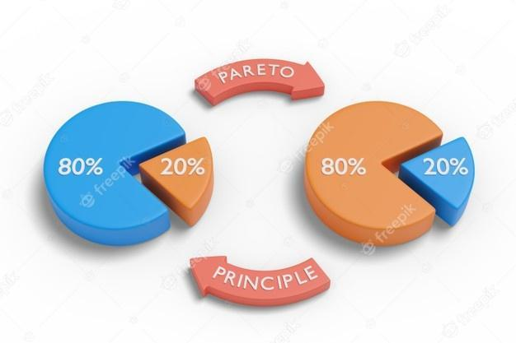

Este análisis se basa en la ley de Pareto, en el cual se pueden clasificar los artículos en tres grupos A, B o C así:

* **Grupo A**: aproximadamente el 20% de las existencias del almacén produce una rotación de casi 80% de las ventas del almacén, lo que quiere decir que, a efectos de control, estas referencias serán las más importantes, pues controlando ese 20% se tendrá controlado el 80% del movimiento del almacén.

**Se deben ubicar en zonas próximas a la salida.**

* **Grupo B:** Se encuentran productos con rotación intermedia (30% de las referencias suponen 15% de las ventas del almacén).

**Se deben ubicar en zonas de accesibilidad alta, sin embargo, son artículos de importancia secundaria.**

* **Grupo C:** Se encuentran una gran cantidad de artículos correspondiente a la mitad de las existencias: 50%, cuyos pedidos son escasos (5% de rotación).

**Se deben ubicar en zonas de accesibilidad normal y que no dificulten las operaciones habituales del almacén.**

**4. Contenedores**

Corresponden a elementos portátiles y con gran resistencia que protegen a la mercancía que se aloja en su interior de posibles golpes y permiten la ubicación y el apilado de mercancía, construyendo una unidad de carga, que posibilita una posterior manipulación y almacenaje, la que se puede realizar de manera manual o a través de aparatos de manutención, estos pueden ser en metal, los cuales por su resistencia son especialmente usados para el transporte de mercancía delicada y para su almacenaje se requiere estanterías que permitan colocar soportes específicos; también se encuentran contenedores en madera, los cuales normalmente se construyen sobre un pallet de madera dando la facilidad de poder usarse para el transporte como par su almacenaje en estanterías, finalmente se encuentran los contenedores en plástico, se construyen sobre una base de *pallet* de plástico y son especialmente usados en el sector de la alimentación.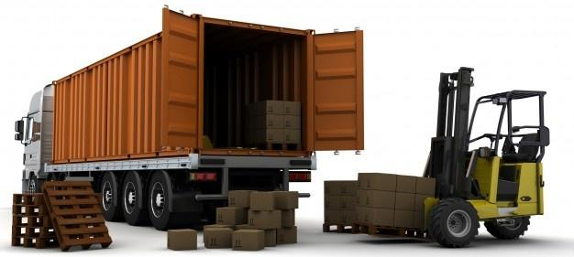

Según su característica principal se pueden clasificar como apilables y no apilables, como se muestra a continuación:

**Contenedores apilables**

Son aquellos que independientemente del material de construcción están dotados de patas o soportes de modo que se puedan colocar unos sobre otros, formando una pila de almacenamiento, en estos se destacan los siguientes:

| Contenedor | Descripción |
| --- | --- |
| Cestones o palots | Son en general de madera, normalmente utilizados por los fruteros para la recolección y posterior almacenamiento de los productos. |
| Contenedores de chapa metálica | Los utilizan las industrias de transformados metálicos para el almacenamiento y manutención de las piezas pequeñas que se producen. |
| Contenedores con paredes de rejilla metálica | Son utilizados en el almacenaje de pequeñas piezas, pueden estar sobre una base de palé de madera o sobre una base metálica con pies. |
| Contenedor Europeo | Cuenta con chapa de acero y perfiles tubulares, con laterales de malla y pisos de madera atornillada, es apilable verticalmente encajando las patas de uno con el otro. |
| Contenedor con patas | Cuenta con chapa de acero y perfiles tubulares, es apilable verticalmente encajando las patas de uno con el otro. |
| Contenedor con patines | Construido con chapa de acero y perfiles tubulares, es apilable encajando los patines del uno con el otro. |
| Contenedor de varilla | Construido con malla, generalmente con un lateral abatible, se apila verticalmente encajando las patas del uno con el otro. |

**Contenedores no apilables**

Hace referencia a los contenedores que provistos de ruedas orientables y que se utilizan como elemento de enlace entre los almacenes y los centros de distribución, normalmente están construidos con tubos y alambres de acero, con laterales desmontables de forma que puedan encajar unos con otros para su almacenaje cuando están vacíos.

El uso de este tipo de contenedores se extendió para su utilización en las grandes cadenas de alimentación y las grandes superficies de ventas, entre algunas de las ventajas con los que estos cuentan se encuentran:

* Proteger la mercancía frente a robos o daños.
* Facilitar la entrega rápida de mercancía.
* Reducir tarifas debido a que pueden mover grandes volúmenes.

1. **Herramientas de comunicación**

A través de las herramientas de información y comunicación se busca mejorar los flujos de información, hoy en día en la gestión de los almacenes se utilizan diferentes Tecnologías de la Información y la Comunicación como:

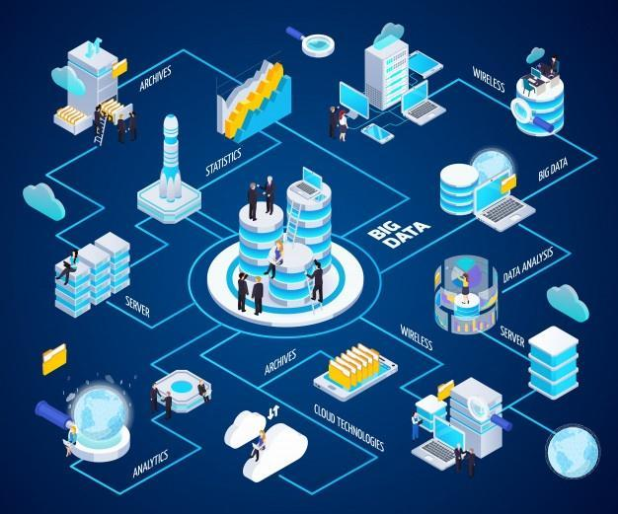

* *Warehouse Management System* (WMS).
* *Labor Management System* (LMS).
* *Yard Management System* (YMS).
* *Picking To Voice y Picking To Light.*

A continuación, se ofrece una visión general de cada una de ellas:



**6. Registros**

Cada fase del proceso logístico debe estar documentado, con el fin de tener un mayor control sobre las actividades que se realizan; con la implementación de un *software* SGA se logra la automatización de la recopilación de información para facilitar el control de los documentos de los almacenes, además de reducir los errores y aumentar la productividad

Existen diferentes tipos de *software* con los que se logra:



* Conocer los niveles de *stock*.
* Fechas de entrada y salida de mercancía.
* Preparación de pedidos.
* Cumplimiento de plazos.

La única manera de registrar las operaciones que se realizan en el almacén es a través de documentos y las soluciones de *software* son las que permiten hoy en día automatizar la recogida de la información y facilitar el acceso a los datos en cualquier momento y lugar.

Algunos de los documentos que se utilizan para registrar las actividades en el almacén son los siguientes:



**7. Sistema de Gestión de Almacenes - SGA**

También llamado WMS (*Warehousing Management System*) es un *software* que permite la gestión y control de las actividades que se realizan en el almacén, llamado “el corazón” del centro de distribución.

A través de este se logra un control sobre todas las fases de la operación logística, este sistema maneja desde el control de inventario, asignación de tareas y equipos en tiempo real a partir de una serie de configuraciones de manera personalizadas, haciendo uso por ejemplo de alarmas que permiten avisar los límites de *stock* y evitar roturas.



Se ha hecho evidente la evolución del proceso a través del cual se registra y manipula toda actividad logística pasando desde el uso de papel y lápiz por el registro de tablas de Excel hasta la aplicación de los sistemas SGA y radiofrecuencia.

El objetivo principal de este sistema es controlar el movimiento y almacenaje de materiales en la empresa mediante una combinación artículo, localización, cantidad, unidad de medida e información de la orden para determinar dónde almacenar recoger mercancías y entre las principales ventajas se encuentran:



**¿Por qué implementar SGA?**

El SGA da solución a la problemática de clasificación y orden en el almacén y el proceso de toma de inventarios, permitiendo visibilidad dentro del almacén en movimiento, pues el manejo de información se hace en tiempo real, actualmente este sistema permite administrar el orden, los recursos y las ubicaciones de los materiales en el almacén; con ello se logra correcta toma de decisiones, reducción de costos, optimización en tiempos de entrega y finalmente la satisfacción del cliente.

**8. Manejo de *software*: entrada, interpretación y salida de datos**

El software con el cual se realiza el control del almacén dispone de herramientas para para asignar valores a cada ubicación, por ejemplo, peso, volumen, capacidad, etc. y es mediante este software que se puede definir y parametrizar el almacén con el fin de facilitar la realización de las actividades de entrada, ubicación y preparación de los productos, para lograr una optimización de recorridos en el almacén (Campo, Hervás y Revilla, 2013).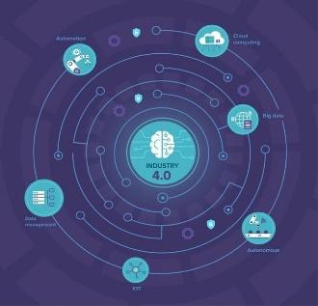

Todo debe estar respaldado por los sistemas documentales de la empresa, utilizando sistemas informáticos adecuados a las características de la empresa y capaces de mostrar información precisa, así como de facilitar la entrada de datos y la salida de información: órdenes de trabajo, pedidos, etiquetas, trazabilidad, indicadores de rendimiento.

Hoy se está en la era de la inteligencia artificial que se caracteriza por la automatización total de la manufactura y exige a la logística adaptarse a los nuevos cambios, por lo tanto, es necesario capacitar al capital humano para llevar adelante esta transformación digital y preparar los cambios organizacionales para facilitar la adopción de esta tecnología.

**9. Diferenciación**

Cuando se contabiliza menos mercancía de la que realmente existe, puede dar lugar a un exceso de existencias, como consecuencia de realizar aprovisionamiento antes de tiempo, provocando así problemas de espacio; así mismo cuando se contabiliza más mercancía de la existente, puede haber retrasos en la preparación y entrega de pedidos y provocar sobrecostos para remediar el error.

Otro caso que se puede presentar es cuando los datos en el sistema no son los correctos, lo que puede provocar que se venda un producto del cual no hay existencias o no vender un producto del que sí las hay, esto podría provocar desconfianza a los clientes y pérdidas de ventas.

Las diferencias entre la previsión y la realizada puede ser una de las principales causas de las desviaciones de los inventarios, para ello deben generarse planes preventivos y correctivos para alcanzar los objetivos.

Por ejemplo: si el volumen del inventario ha aumentado se deberá espaciar el aprovisionamiento o reducir la cantidad de existencias, ayudando a reducir los productos obsoletos o caducados y en el caso de que el inventario se haya reducido se debe controlar que el nivel de servicio no baje al reducir el tiempo de aprovisionamiento o aumentar las faltas de existencia

Teniendo en cuenta lo anterior, los tipos de desviaciones que pueden darse son:



1. **SÍNTESIS**



1. **ACTIVIDADES DIDÁCTICAS**

| DESCRIPCIÓN DE ACTIVIDAD DIDÁCTICA | |
| --- | --- |
| Nombre de la Actividad | Identifique la palabra |
| Objetivo de la actividad | Identificar los equipos y tipos de almacenamiento vistos. |
| Tipo de actividad sugerida | Crucigrama |
| Archivo de la actividad  (Anexo donde se describe la actividad propuesta) | *ANEXO 1* |

1. **MATERIAL COMPLEMENTARIO:**

| Tema | Referencia APA del Material | Tipo de material  (Video, capítulo de libro, artículo, otro) | Enlace del Recurso o  Archivo del documento o material |
| --- | --- | --- | --- |
| Ubicación de mercancía | Gómez, A., Iglesias, M., De la Fuente, D., y Menéndez, M. (2008). *Estado del arte en políticas de ubicación de productos en almacén.* http://adingor.es/congresos/web/uploads/cio/cio2008/LOGISTIC//1095-1102.pdf | PDF | http://adingor.es/congresos/web/uploads/cio/cio2008/LOGISTIC//1095-1102.pdf |
| Manejo de software: entrada, interpretación y salida de datos | Correa, A., Gómez, R., y Cano, J. (2009). *Gestión de almacenes y Tecnologías de la Información y Comunicación (TIC).* http://www.scielo.org.co/pdf/eg/v26n117/v26n117a09.pdf | Artículo | http://www.scielo.org.co/pdf/eg/v26n117/v26n117a09.pdf |

1. **GLOSARIO:**

| TÉRMINO | SIGNIFICADO |
| --- | --- |
| Almacenamiento | utilización óptima de un espacio asignado para colocar una determinada cantidad de elementos o referencias. |
| Granel | mercancía transportada sin envase o embalaje, generalmente referido a minerales, semillas, abonos, líquidos, cementos, etc. |
| Inventario | acumulación de cualquier producto o artículo usado en la organización. |
| *Layout* | disposición en planta de las diferentes zonas de almacén. |
| Logística | proceso de planear, implementar y controlar efectiva y eficientemente el flujo y almacenamiento de bienes, servicios e información relacionada del punto de origen al punto de consumo con el propósito de cumplir los requisitos del cliente. |
| *Pallet* | plataforma reutilizable usada en la estiba de carga para facilitar el aprovechamiento del espacio de almacenamiento y de bodega de transporte, y las operaciones de manipulación. |
| *Stock* | producto almacenado listo para ser vendido, distribuido o usado. |
| Unidad de carga | presentación de las mercaderías objeto de transporte, de manera que puedan ser manipuladas por medios mecánicos. |

1. **REFERENCIAS BIBLIOGRÁFICAS:**

### Arrieta Posada, J. (Junio de 2011). *SCIELO.* Obtenido de Aspectos a considerar para una buena gestión en los almacenes de las empresas (CEDIS). *Journal of Economics, Finance and Administrative Science, 16(30).* <http://www.scielo.org.pe/scielo.php?script=sci_arttext&pid=S2077-18862011000100007>

Campo, V., A., Hervás, E., A., y Revilla, R., M. (2013). *Operaciones de almacenaje.* McGraw Hill.

Correa Espinal, A., & Gómez Montoya , R. (Septiembre de 2009). *Tecnologías de la información y comunicación en la gestión de almacenes.* Obtenido de <http://www.scielo.org.co/pdf/eg/v26n117/v26n117a09.pdf>

Escudero, S., J. (2019). *Logística de almacenamiento.* Paraninfo.

Flamarique, S. (2018). *Gestión de existencias en el almacén.* Marge Books. <https://books.google.com.co/books?id=CDd8DwAAQBAJ&printsec=frontcover&dq=gestion+de+existencias+en+el+almacen&hl=es&sa=X&redir_esc=y#v=onepage&q=gestion%20de%20existencias%20en%20el%20almacen&f=false>

Gómez, A., Iglesias, M., De la Fuente, D., y Menéndez , M. (2008). *Estado del arte en políticas de ubicación de productos en almacén.* II International Conference on Industrial Engineering and Industrial Management XII Congreso de Ingeniería de Organización September 3-5, 2008, Burgos, Spain <http://adingor.es/congresos/web/uploads/cio/cio2008/LOGISTIC//1095-1102.pdf>

Mauleón, M. (2003). *Sistemas de alamacenaje y picking.* Ediciones Díaz de Santos.

Pérez, H., M. (2014). *Almacenamiento de materiales.* Marge Books. <https://books.google.es/books?hl=es&lr=&id=fnPDDQAAQBAJ&oi=fnd&pg=PA11&dq=almacenamiento+&ots=lFsLWzq0fg&sig=HSAdBBne2sGEzlJRG55I-yoLvSA#v=onepage&q&f=false>

Rodríguez, R., R. (2015). *Guía de seguridad en procesos de almacenamiento y manejo de cargas.* Fremap. <https://www.udc.es/arquivos/sites/udc/prl/procedementos/Guiaxseg.xalmacenam.xyxmanejoxcargas.pdf>

1. **CONTROL DEL DOCUMENTO**

|  | Nombre | Cargo | Dependencia | Fecha |
| --- | --- | --- | --- | --- |
| Autor (es) | Paula Daniela Diaz | Experta temática | Regional Distrito capital - CENIGRAF | Diciembre 2021 |
| Zvi Daniel Grosman | Diseñador Instruccional | Regional Tolima – Centro Agropecuario “La Granja” | Diciembre 2021 |
| Ana Catalina Córdoba Sus | Revisora metodológica y pedagógica | Regional Distrito Capital – Centro para la Industria de la Comunicación Gráfica. | Diciembre 2021 |
| Rafael Neftalí Lizcano Reyes | Asesor pedagógico | Regional Santander - Centro Industrial del Diseño y la Manufactura. | Diciembre 2021 |
|  | José Gabriel Ortiz Abella | Corrector de estilo | Regional Distrito Capital – Centro para la Industria de la Comunicación Gráfica. | Diciembre del 2021. |

1. **CONTROL DE CAMBIOS**

|  | Nombre | Cargo | Dependencia | Fecha | Razón del Cambio |
| --- | --- | --- | --- | --- | --- |
| Autor (es) |  |  |  |  |  |